**有機ふっ素化合物（PFOA等）に係る地下水質の調査結果（令和2年度）について**

・大阪府は、令和元年度PFOS及びPFOA※）全国存在状況把握調査（環境省実施）にて水環境の暫定指針値を超過した摂津市内の地下水について、定期的に水質調査を実施することとしました。

・令和2年6月に実施した調査の結果、昨年度の環境省の調査に引き続き、水環境の暫定指針値を超過して検出されましたが、長期的には減少傾向にあることが確認されました。

・周辺の地下水については飲用利用がないこと、水道原水については水道の暫定目標値を下回っていることが摂津市により確認されています。

・大阪府は、摂津市内で過去にPFOAを取扱っていた事業所による対策実施状況を把握し、指導してきました。今後も引き続き対策の実施状況を確認していきます。

令和元年度に環境省が実施したペルフルオロオクタンスルホン酸（PFOS）及びペルフルオロオクタン酸（PFOA）に係る全国存在状況把握調査の結果が令和2年6月11日に公表され、摂津市内の地下水において水環境の暫定指針値（PFOS及びPFOA濃度の合計値として50ng/L）を超過して検出されました。そのため、大阪府では当該地下水について継続して水質調査を行うこととし、6月23日に調査を実施しましたので、その結果を公表します。

大阪府では、過去に神崎川水域の河川水及びその周辺の地下水においてPFOAが高濃度で検出されたことから、平成19年度から27年度まで継続して水質調査を行ってきましたが、当該地下水はその際の調査地点の一つとなります。

今回の調査の結果、PFOS及びPFOA濃度の合計値は引き続き水環境の暫定指針値を超過したものの、PFOA濃度は長期的に見て減少傾向にあることが確認されました。

なお、周辺の地下水については飲用利用がないこと、摂津市の水道原水（地下水）については水道の暫定目標値（PFOS及びPFOA濃度の合計値として50ng/L）を下回っていることが摂津市により確認されています。

１．調査結果



PFOA濃度の推移をみると、今回の調査結果（1,380ng/L）は、昨年度の環境省による調査結果（1,812.0ng/L）より減少しており、長期的にも減少傾向にあることが確認されました。

２．事業所による対策の実施状況

過去にPFOAを取扱っていたダイキン工業株式会社淀川製作所は、平成24年10月にPFOAの使用を全廃し、同製作所敷地内のPFOAを含む地下水の処理等の対策を行っています。大阪府は同製作所の対策実施状況を把握するとともに、適切に対応されるよう指導を行ってきました。

ダイキン工業株式会社による自主的取組の内容

・地下水を揚水して事業所内の地下水位を下げることにより、周辺地域へのPFOAの拡散を防止。

・揚水した地下水は、活性炭及びイオン交換樹脂を通してPFOAを除去した後、下水道へ放流。

・平成21年度から、排水処理装置を新設・高度化。

・平成27年度から地下水の揚水処理量を倍増（3万トン/年→6万トン/年）。

・構内の地盤沈下（リフト通過によるアスファルトの陥没）もあり、これ以上の揚水量の増加は困難な状況。

＜地下水処理のイメージ＞

地下水の流れ

（地下水処理後）

（地下水処理前）

地下水の流れ

淀川製作所敷地

排水処理装置

下水道へ放流

揚水により事業所内の地下水位を低くすることにより、周辺地区へのPFOAの拡散を防止

３．今後の対応

・大阪府は、今後も当該地下水について定期的に水質調査を継続します。

・また、引き続きダイキン工業株式会社淀川製作所の対策実施状況を確認するとともに、必要に応じて指導を行っていきます。

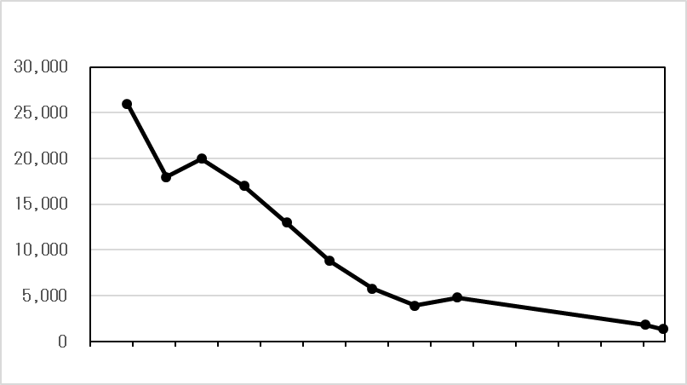

H19 H20 H21 H22 H23 H24 H25 H26 H27 R1 R2

(ng/L)

地下水中のPFOA濃度の推移

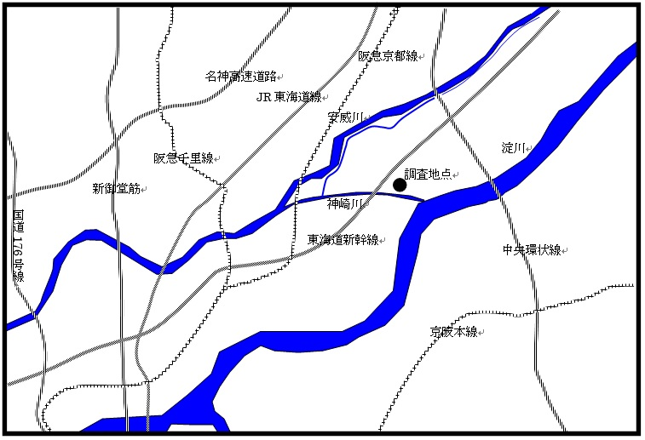

調査地点

（参考）

※）PFOS（ペルフルオロオクタンスルホン酸）及びPFOA（ペルフルオロオクタン酸）について

|  |  |
| --- | --- |
| 用途 | ふっ素を含む有機化合物の一種。撥水性と撥油性を併せ持つ特異な化学的性質として様々な表面処理の用途に使用されてきました。  （PFOS）泡消火薬剤、半導体、金属メッキ、フォトマスク（半導体、液晶ディスプレイ）、写真フィルム等  （PFOA）泡消火薬剤、繊維、医療、電子基板、自動車、食品包装紙、石材、フローリング、皮革、防護服等 |
| 分解性等 | 化学的に極めて安定性が高く、水溶性かつ不揮発性の物質であるため、環境中に放出された場合には、水系に移行しやすく、また難分解性のため長期的に環境に残留すると考えられています。 |
| 有害性評価 | 世界的に統一した有害性評価値は定められていませんが、各国及び各機関で様々な有害性評価値が提案されるなど、ある程度知見が集積されつつあります。 |